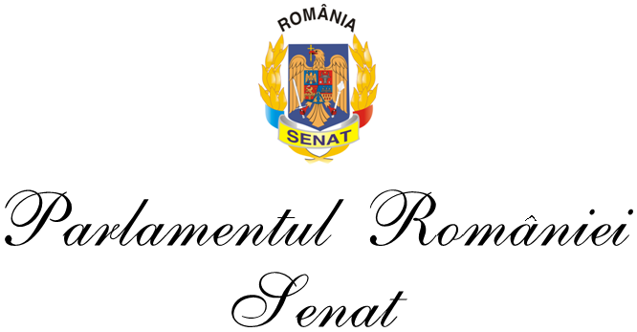

**Comisia economică, industrii, servicii, turism și antreprenoriat**

**Nr. XX/173/12.05.2025**

**SINTEZA**

**lucrărilor Ședinței comune cu Comisia pentru energie, infrastructura energetica si resurse minerale din 12.05.2025**

**Ora: 10:30**

La lucrările ședinței, senatorii au fost prezenți conform listei de prezență.

Dezbaterile au fost conduse, de către președinții celor două comisii.

Ordinea de zi a fost adoptată în unanimitate de voturi.

**1. L297/2024 Propunere legislativă pentru modificarea și completarea alin.(6) și alin.(7) ale art.104 din Legea energiei electrice și a gazelor naturale nr.123/2012. Raport comun cu Comisia pentru energie, infrastructură energetică și resurse minerale.**

Reglementări: punerea în acord a Legii pentru modificarea și completarea Legii energiei electrice și a gazelor naturale nr.123/2012 cu cererea de reexaminare a Președintelui României din data de 17.04.2025.

În urma propunerii majorității senatorilor prezenți, președintele Comisiei pentru energie, infrastructură energetică și resurse minerale a propus reluarea dezbaterilor pentru o dată ulterioară, în scopul obținerii unor informații suplimentare referitoare la proiectul de lege.

S-a decis solicitarea unei situații privind licențele de la ANRE, pentru a clarifica stadiul dezvoltării rețelei de gaze. De asemenea, vor fi solicitate puncte de vedere din partea Uniunii Naționale a Consiliilor Județene din România (UNCJR), Asociației Comunelor din România și Asociației Municipiilor din România, aceste structuri urmând a fi invitate la următoarea dezbatere.

Invitați: George Niculescu, președinte, Mircea Man, vicepreședinte, Sorin Bușu, director și Gabriela Biolan, șef serviciu - Autoritatea Națională de Reglementare în domeniul Energiei; Ionela Cuciureanu, consilier și Elena Albu, consilier- Ministerul Energiei (on-line); Dana Daraban, Cornel Zeveleanu, Daniel Chilea, Bogdan Valter și Gabriela Decuseară - Federația Asociațiilor Companiilor de Utilități din Energie.

Membrii celor doua comisii reunite au hotărât cu unanimitate de voturi reluarea dezbaterilor pentru o dată ulterioară. În cadrul Comisiei economice, pentru industrii, servicii, turism și antreprenoriat, votul fiind de: 15 voturi pentru.

**Prezență, 12 mai 2025**

|  |  |  |  |
| --- | --- | --- | --- |
| **Nr. Crt.** | **Numele şi Prenumele**  **Funcția** | **Grupul Parlamentar** |  |
| **1.** | **VLAȘIN Sorin**  **Președinte** | **P.S.D** | **Prezent** |
| **2.** | **CATANA Claudiu-Daniel**  **Vicepreședinte** | **P.S.D** | **Prezent** |
| **3.** | **FODOCA Liviu-Iulian**  **Secretar** | **P.O.T** | **On-line** |
| **4.** | **ZAMFIR Daniel-Cătălin** | **P.S.D** | **On-line - Înlocuit de Cătălin GRAUR** |
| **5.** | **JIANU Florin-Nicolae** | **P.S.D** | **On-line** |
| **6.** | **MIHAI Daniela** | **P.S.D** | **On-line** |
| **7.** | **PETRE George - Cezar** | **A.U.R** | **Prezent** |
| **8.** | **SILEGEANU Cătălin** | **A.U.R** | **On-line** |
| **9.** | **VASILE Marian** | **A.U.R** | **On-line** |
| **10.** | **MARIAN Călin-Petru** | **P.N.L** | **Prezent** |
| **11.** | **COTEȚ Mihai** | **P.N.L** | **Prezent** |
| **12.** | **ALEXANDRU Victoria-Violeta** | **U.S.R** | **Prezent** |
| **13.** | **ȘTEFĂNACHE Gheorghe** | **U.S.R** | **Prezent** |
| **14.** | **ANTAL István-Loránt** | **U.D.M.R** | **Prezent** |
| **15.** | **RUSU Ioan - Cristian** | **S.O.S** | **Prezent** |

**PREŞEDINTE, SECRETAR,**

**Senator Sorin VLAȘIN Senator Liviu-Iulian FODOCA**